
课 程 设 计 报 告

课程名称： 微机原理
班 级： 计算机科学与技术183班
学 号： 201805120530
姓 名： 张兄亿
指导老师： 舒红波

2021年1月

目录
一、 题目及功能 3
1.1题目 3
1.2功能 3
二、原理 3
2.1 时间中断 3
2.2 键盘中断 3
2.3 边框设计 5
2.4字符显示 5
2.5颜色变化 5
三、实现效果 6
3.1 主界面 6
3.2 键盘交互界面 6
3.2.1输入前 ........................................................................................................................ 6
3.2.2输入后 7
3.2.3颜色变化 8
四、用到所学的知识 9
五、心得 9

题目及功能

1.1题目
键盘交互与响应

1.2功能
时间中断、键盘中断、边框设计、字符显示、颜色变化

二、原理

2.1 时间中断
当首次进入界面在默认的时间中断响应后，显示绘制好的矩形框，等待用户的后续操作。
---->时间中断：
int_time0:
add bp,1
mov al,0x20
mov dx,0x20
out dx,al
iret

2.2 键盘中断
当用户输入”Z”、”X”、”Y”、”S”,后显示字符。
键盘中断
int_key:
push ax
push bx
push dx
push ds
mov ax,0
mov ds,ax
mov dx,0x60
in al,dx
mov [string],al
mov dx, 0x20
mov al, 0x61
out dx, al
pop ds
pop dx
pop bx
pop ax
iret

绘制字母：
displayY:
push bx
push cx
push si
mov bx,0
mov cx,0

t:
mov al,[ds:Y+bx]
inc bx
inc si
inc cx
cmp al,1
jz t1
cmp cx,45
jz t2

t3:
cmp bx,1800
jb t
pop si
pop cx
pop bx
ret

t1:
mov dl,2
mov [es:si],dl
cmp cx,45
jz t2

jmp t

t2:
add si,275
mov cx,0
jmp t3

2.3 边框设计
在时间中断响应后显示边框。

2.4字符显示
输入”Z”、”X”、”Y”、”S”,后显示字符。

2.5颜色变化
各个字符设置了不同的颜色，并按键后，字符颜色再次变化。

三、实现效果

3.1 主界面
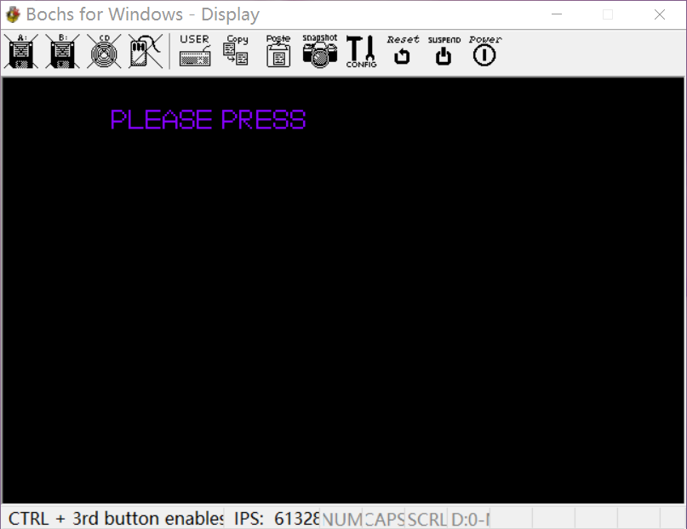

3.2 键盘交互界面
3.2.1输入前
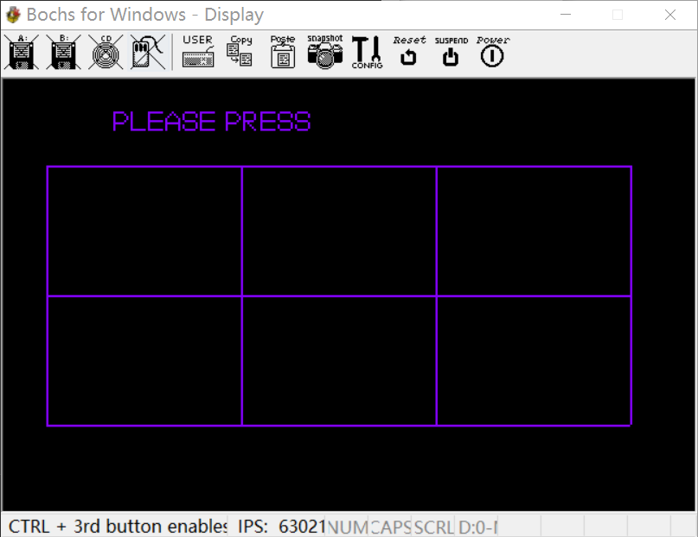

3.2.2输入后
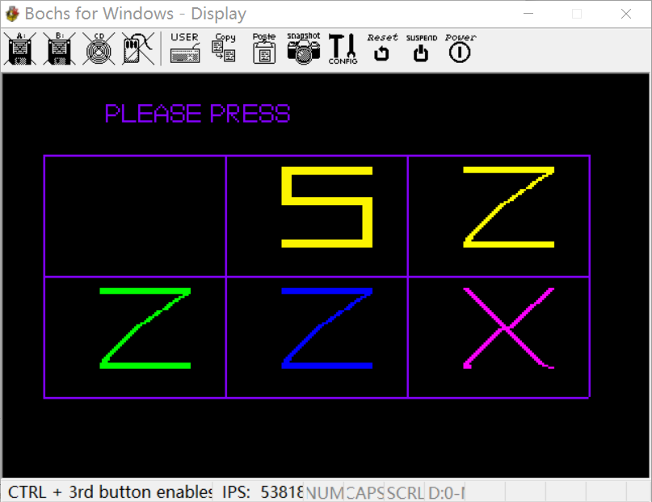

3.2.3颜色变化

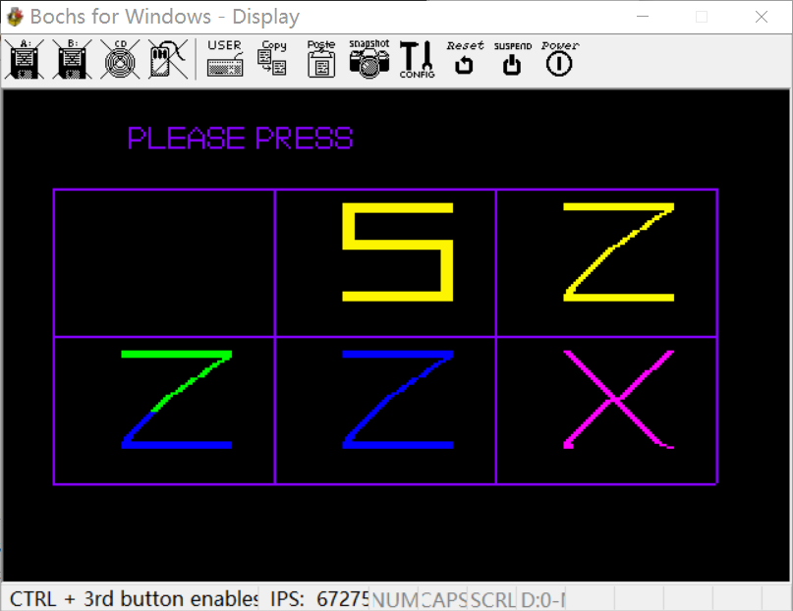

四、用到所学的知识

DB矩阵绘制字符

使用键盘扫描码进行交互

时间中断

键盘中断

颜色的显示
清屏

五、心得
经过本学期的微机原理课程，掌握了计算机工作的基本原理。经过一个学期的学习，对于计算机底层开发的知识有了一定的了解，并对MASM、NASM编程有了初步认识，而且能通过简单的NASM编程，实现一定的计算机功能。采用的开发语言是汇编语言，初学汇编语言，并对此产生了浓厚的兴趣，汇编语言是任何一种用于电子计算机、微处理器、微控制器或其他可编程器件的低级语言，我们不仅要了解高级语言的开发，也要深入理解计算机底层的硬件知识，才能开发好一个计算机程序。
汇编语言有很多的优点：1，可以轻松的读取存储器状态以及硬件I/O接口情况2，编写的代码因为少了很多编译的环节，可以能够准确的被执行3，作为一种低级语言，可扩展性很高 。经过具体的实践，我们也看到了汇编语言的一些缺陷：1，因为代码非常单调，特殊指令字符很少，所以造成了代码的冗长以及编写的困难2，因为汇编仍然需要自己去调用存储器存储数据，很容易出现BUG，而且调试起来也不容易3，就算完成了一个程序，后期维护时候也需要耗费大量的时间。4，因为机器的特殊性造成了代码兼容性差的缺陷。
时间真的过的好快，眼看大学四年已经接近了尾声了，想要过的认真一些都来不及，在接下来的每一天，我要朝着理想奋斗，不负自己、不负时光。很感谢舒老师一学期的教学和指导，很高兴和舒老师相识，祝您工作顺利、阖家幸福!

